Regulamento

O Ministério Público do Estado de São Paulo, como instituição permanente, essencial à função jurisdicional do Estado, que tem a incumbência de defesa da ordem jurídica, do regime democrático e dos interesses sociais e individuais indisponíveis, em parceria com a Secretaria de Estado da Educação de São Paulo, instituição responsável pelo atendimento de jovens e crianças em idade escolar na rede pública estadual de ensino, com foco no processo de ensino-aprendizagem e na formação integral do aluno, institui o CONCURSO DE MÚSICA Vozes Pela Igualdade de Gênero -3ªedição - 2018: “ Em todos os lugares. Em pé de igualdade! ”

Justificativa

- A Lei nº 11.340/2006, a Lei Maria da Penha, como é conhecida, prevê que a política pública que visa coibir a violência doméstica e familiar contra a mulher far-se-á por meio de conjunto articulado de ações da União, dos Estados, do Distrito Federal e dos Municípios e de ações não governamentais, tendo por diretrizes, dentre outras, a promoção de programas educacionais que disseminem valores éticos de irrestrito respeito à dignidade da pessoa humana com a perspectiva de gênero e de raça ou etnia, bem como o desta que nos currículos escolares de todos os níveis de ensino, para os conteúdos relativos aos direitos humanos, à equidade de gênero e de raça ou etnia, e ao problema da violência doméstica e familiar contra a mulher (incisos VIII e IX, art. 8º).
- A função institucional do Ministério Público de São Paulo de atuar para a efetivação da Lei Maria da Penha, mediante a responsabilização dos agentes, prevenção da violência, realização de projetos e eventos para capacitação, sensibilização e conscientização, que vem sendo desenvolvida pelo Núcleo de Gênero e do Grupo de Enfrentamento à Violência Doméstica (GEVID);
- A Lei Estadual 10.048/01 que dispõe sobre as penalidades a serem aplicadas à prática de discriminação em razão de orientação sexual e dá outras providências;
- A Deliberação do Conselho Estadual da Educação 125/14 que dispõe sobre a inclusão de nome social nos registros escolares das instituições públicas e privadas no Sistema de Ensino do Estado de São Paulo e dá outras providências correlatas, determinando no artigo 6º que as instituições vinculadas ao Sistema de Ensino do Estado de São Paulo deverão viabilizar as condições necessárias de respeito às individualidades, mantendo, entre outros, programas educativos e assegurando ações e diretrizes previstas nos Planos Estaduais de Enfrentamento à homofobia e a promoção da cidadania LGBT.
- A Resolução SE 45, de 18 de agosto de 2014, que dispõe sobre o tratamento nominal de discentes transexuais e travestis, no âmbito da Secretaria da Educação, determinando no artigo 3º que a escola deverá promover, entre os alunos, responsáveis e funcionários, a divulgação das normas constitucionais e legais que asseguram os direitos da pessoa à inserção e à convivência pacíficas no ambiente escolar, sem constrangimento de qualquer espécie e sem discriminação, respeitada sua identidade de gênero e orientação sexual, bem como promovidas ações pedagógicas que visem a desconstruir e a superar preconceitos e a prevenir ações discriminatórias relacionadas às diferenças de gênero;
- A existência de Acordo de Cooperação Técnico Institucional nº 033/2015 –MPSP, entre a Secretaria Estadual de Educação de São Paulo e o Ministério Público do Estado de São Paulo, com o objetivo de promover a aproximação institucional entre as estruturas descentralizadas (Diretorias Regionais de Ensino- DE) da Secretaria de Estado da Educação (SEE) e as Promotorias de Justiça das diferentes Comarcas do Estado de São Paulo, assim como a formulação e oferecimento conjunto de cursos que disseminem práticas educacionais preventivas e conhecimentos legais específicos, principalmente os que se referem ao Estatuto da Criança e do Adolescente (ECA), aos Direitos Humanos e Educação e à Justiça Restaurativa nas Escolas.
- O Objetivo de Desenvolvimento Sustentável da Organização das Nações Unidas número 5 que define a meta: “Alcançar a igualdade de gênero e empoderar todas as mulheres e meninas”, e subitens da agenda: 5.1 acabar com todas as formas de discriminação contra todas as mulheres e meninas em toda parte; 5.2 eliminar todas as formas de violência contra todas as mulheres e meninas nas esferas públicas e privadas, incluindo o tráfico e exploração sexual e de outros tipos; 5.3 eliminar todas as práticas nocivas, como os casamentos prematuros, forçados e de crianças e mutilações genitais femininas; 5.4 reconhecer e valorizar o trabalho de assistência e doméstico não remunerado, por meio da disponibilização de serviços públicos, infraestrutura e políticas de proteção social, bem como a promoção da responsabilidade compartilhada dentro do lar e da família, conforme os contextos nacionais; 5.5 garantir a participação plena e efetiva das mulheres e a igualdade de oportunidades para a liderança em todos os níveis de tomada de decisão na vida política, econômica e pública; 5.6 assegurar o acesso universal à saúde sexual e reprodutiva e os direitos reprodutivos, como acordado em conformidade com o Programa de Ação da Conferência Internacional sobre População e Desenvolvimento e com a Plataforma de Ação de Pequim e os documentos resultantes de suas conferências de revisão; 5.a empreender reformas para dar às mulheres direitos iguais aos recursos econômicos, bem como o acesso a propriedade e controle sobre a terra e outras formas de propriedade, serviços financeiros, herança e os recursos naturais, de acordo com as leis nacionais; 5.b aumentar o uso de tecnologias de base, em particular as tecnologias de informação e comunicação, para promover o empoderamento das mulheres; 5.c adotar e fortalecer políticas sólidas e legislação aplicável para a promoção da igualdade de gênero e o empoderamento de todas as mulheres e meninas, em todos os níveis.

Objetivos

- Refletir sobre o exercício efetivo dos direitos da mulher à vida, à segurança, à saúde, à alimentação, à educação, à cultura, à moradia, ao acesso à justiça, ao esporte, ao lazer, ao trabalho, à cidadania, à liberdade, à dignidade, ao respeito e à convivência familiar e comunitária;
- Conscientizar alunos, professores, funcionários e comunidade escolar das unidades escolares através de ações educativas para a promoção da igualdade e empoderamento das mulheres em todos os âmbitos sociais, econômico e político;
- Refletir sobre a desigualdade na construção social de gênero, especialmente seus efeitos nas experiências femininas de uma perspectiva problematizadora e crítica.
- Reconhecer e refletir sobre as formas de manifestação da desigualdade entre homens e mulheres na educação, nos esportes, no mercado de trabalho e na política.
- Promover a participação plena e efetiva das mulheres e a igualdade de oportunidades para a liderança em todos os níveis de tomada de decisão na vida política, econômica e pública.
- Divulgar a produção dos alunos da escola pública paulista, na área tema do concurso.

Participantes

Por adesão das escolas, alunos da rede estadual de ensino de São Paulo regularmente matriculados e frequentes nos cursos de Ensino Médio Regular ou na modalidade Educação de Jovens e Adultos – EJA, poderão participar do Concurso, individualmente ou mediante a formação de grupos de até 5(cinco) alunos cada, nos quais deverá haver, necessariamente, pelo menos 1 (uma) participante de gênero feminino, sendo que os/as alunos/as atuarão sob a orientação de um/uma professor/a por eles indicado.

Categoria

A participação dos alunos far-se-á na categoria “Linguagem Musical”: Composição de Letra e Música

Critérios de participação

- Poderão participar alunos regularmente matriculados e frequentes no Ensino Médio de curso regular ou da modalidade EJA - Educação de Jovens e Adultos, mediante adesão da escola;
- A inscrição poderá ser individual ou em grupo, caso em que será formado por até 5 (cinco) alunos/as;
- Haverá 1 (um) professor/a orientador/a indicado/a pelos alunos que se responsabilizará pela autenticidade da obra;
- Em caso de participação em grupo, é obrigatória a participação de uma integrante do gênero feminino.

Apresentação do Trabalho

- Os/As participantes deverão produzir uma composição musical (letra e música), versando sobre o tema “Em todos os lugares. Em pé de igualdade! ”
- Letra e música, em qualquer estilo musical, devem ser originais, inéditas e de autoria individual ou do grupo.
- Os/As participantes (individual ou grupo) devem definir o Pseudônimo que será utilizado durante o Concurso.
- A música deverá ter um título.
- A letra da música deverá ser composta na Língua Portuguesa e respeitar o tema.
- Cada participante ou grupo poderá apresentar apenas uma música de sua autoria.
- A execução da composição, em qualquer gênero musical, deverá ter duração de, no máximo, 3(três) minutos e 15 segundos, ser gravada em vídeo com imagem e som, ter sido produzida de forma caseira ou profissional, com qualidade sonora audível, com ou sem acompanhamento.
- Deverá ser postada na plataforma YouTube devidamente habilitado de acordo com o seguinte o padrão:
  - Título: Nome da Música
  - Nome do concurso: CONCURSO DE MÚSICA Vozes Pela Igualdade de Gênero -3ªedição - 2018: “ Em todos os lugares. Em pé de igualdade”!
  - Descrição: Nome da Diretoria de Ensino, Escola, nome do/as participantes e do (a) professor/a orientador/a.

O participante deverá preencher, e entregar na Unidade Escolar os seguintes anexos:
- ANEXO 1 - Ficha de Autorização de participação, devidamente assinada pelos pais ou responsáveis
- ANEXO 2 - Declaração de liberação de direitos autorais da composição, assinada pelo/a participante individualmente ou, caso a inscrição seja em grupo, por todos os/as integrantes, ou por seus responsáveis, quando menores de idade 18 (dezoito) anos.

Critérios de Avaliação

Para seleção das músicas participantes do Concurso serão utilizados os seguintes critérios de avaliação:
- Forma de apresentação, de acordo com constante desse regulamento;
- Expressividade: Capacidade de comunicação de “ideias” expressivas;
- Discurso: Capacidade de dar destaque aos temas do Concurso
- Fluência: Domínio do discurso, com desprendimento e propriedade;
- Originalidade: Inovação dentro do estilo musical proposto.

DAS FASES DO CONCURSO

1 - Fase Escola: até 19/06/2018

A escola deverá formar uma Comissão Multidisciplinar, composta por profissionais que serão responsáveis pela avaliação e seleção de até 05(cinco) músicas inscritas.
A critério da Direção da Escola deverá ser organizada uma votação, com a participação de alunos e alunas, professores, gestores e comunidade escolar, para a seleção de 01(uma) Música (áudio), que representará a escola nas fases subsequentes do Concurso.

A Escola será responsável pela inscrição dos Trabalhos no seguinte endereço: http://www.crmariocovas.sp.gov.br e pelo encaminhamento da música mais votada, à Diretoria de Ensino até 19/06/2018:
- ANEXO 1 - Ficha de autorização de participação para menores de 18 (dezoito) anos, devidamente assinada pelo pai/responsável (será solicitado para os alunos selecionados para a Fase Final);
- ANEXO 2 - Declaração de liberação de direitos autorais da composição (será solicitado para os alunos selecionados para a Fase Final);
- ANEXO 3 – Relatório da Escola com a informação de total de músicas, participantes e eventos realizados para divulgação do Concurso;

Todos os critérios de julgamento serão previamente acordados pelos membros da Comissão, de modo a garantir a igualdade de oportunidades a todos os participantes.

2 - Fase Diretoria de Ensino: 06/07/2018

A Comissão Multidisciplinar da Diretoria de Ensino, composta por profissionais que serão responsáveis pela avaliação e seleção das músicas recebidas das escolas, deverá enviar até 3 (três) composições musicais, com seus respectivos anexos, à Secretaria de Educação do Estado de São Paulo, nos termos deste regulamento, até 06/07/2018, de forma digital para o e-mail: premioseconcursoscre@educacao.sp.gov.br
- ANEXO 1 - Ficha de autorização de participação para menores de 18 (dezoito) anos, devidamente assinada pelo pai/responsável (será solicitado para os alunos selecionados para a Fase Final);
- ANEXO 2 - Declaração de liberação de direitos autorais da composição (será solicitado para os alunos selecionados para a Fase Final);.
- ANEXO 4 - Relatório da Diretoria de Ensino com informação de total de músicas, participantes e eventos realizados para divulgação do Concurso por Escola.

Nota: Para a Fase Estadual, deverão ser encaminhados os documentos acima somente dos alunos selecionados na Escola.

Todos os critérios de julgamento serão previamente acordados pelos membros da Comissão, de modo a garantir a igualdade de oportunidades a todos os participantes.

3 - Fase Estadual e Votação online: até 13/08/2018

O Ministério Público do Estado de São Paulo e a Secretaria de Estado de Educação de São Paulo serão responsáveis por formar Comissão Multidisciplinar, composta por no mínimo 01 (um) representante indicado pelo Ministério Público, 01 (um) representante indicado pela Secretaria Estadual de Educação e 01 (um) profissional da área de produção musical, que será responsável pela seleção de 10 (dez) composições musicais finalistas para votação popular online da música vencedora.
Todos os critérios de julgamento serão previamente acordados pelos membros da Comissão, de modo a garantir a igualdade de oportunidades a todos os participantes.
As 10 (dez) composições musicais finalistas serão avaliadas por meio de votação online, no período de 30/07/2018 a 13/08/2018 nos endereços: http://www.intranet.educacao.sp.gov.br/ ; http://www.crmariocovas.sp.gov.br ; http://www.educacao.sp.gov.br/

A música mais votada será divulgada nos endereços: http://www.intranet.educacao.sp.gov.br/ ; http://www.crmariocovas.sp.gov.br ; http://www.educacao.sp.gov.br/

Premiação:

Será realizada em data e local a serem informados, a apresentação do vídeo vencedor.
A música vencedora será gravada em estúdio profissional, conforme termo de doação ao Ministério Público de São Paulo.
As 10 (dez) composições finalistas, na fase estadual, receberão Certificado de Finalistas.

Cronograma

- Em 12/04/2018 - Lançamento e Divulgação do Regulamento.
- De 12/04 a 19/06/2018 - Fase Escola.
- Até 19/06/2018 - Envio para a Diretoria de Ensino.
- De 19/06 a 06/07/2018 - Fase Diretoria de Ensino.
- Até 06/07/2018 - Envio para a SEESP/CRE Mario Covas/EFAP.
- De 06/07/2018 a 30/07/2018- Seleção estadual SEESP.
- Em 30/07/2018 - Divulgação dos finalistas para votação popular.
- De 30/07/2018 a 13/08/2018 Votação popular online
- Apresentação do vídeo da Música Vencedora – local e data a serem definidos

Disposições Gerais

- A inscrição e participação das escolas e alunos no CONCURSO DE MÚSICA Vozes Pela Igualdade de Gênero -3ªedição - 2018: “Em todos os lugares. Em pé de igualdade!”, implica na aceitação e o cumprimento automático deste regulamento;
- O Ministério Público do Estado de São Paulo será detentor dos direitos sobre a composição inscrita, áudio e imagem dos músicos, para gravação posterior da música vencedora, que sempre terá os seus autores mencionados;
- Como detentor do direito autoral da música vencedora, o Ministério Público do Estado de São Paulo terá permissão para produção de diferentes versões da composição, sempre informando o nome dos autores originais;
- A participação neste concurso implica, obrigatoriamente, a veracidade quanto à autoria da música inscrita, bem como a liberação prévia dos direitos de autoria para sua veiculação e utilização, em todos os tipos de divulgação, sem ônus para o Ministério Público de São Paulo ou para a Secretaria de Estado de Educação de São Paulo, por tempo indeterminado;
- O Ministério Público do Estado de São Paulo e a Secretaria de Estado de Educação de São Paulo ficam autorizados a divulgar, sem quaisquer ônus, as músicas recebidas, nome e imagem dos participantes;
- O conteúdo das composições inscritas é de total responsabilidade de seus autores e não refletem necessariamente a opinião das Instituições Organizadoras do Concurso;
- O/A professor/a orientador/a indicado/a pelos alunos que se responsabilizará pela autenticidade da obra;
- Os participantes do Concurso devem se comprometer a não incluir em sua produção conteúdos que provoquem constrangimento, apresentem conteúdo racista, misógino etc., sejam inadequados aos objetivos propostos, que desrespeitem o Código Penal Brasileiro e a legislação vigente ou copiar conteúdos de outros autores sem autorização de seus titulares;
- As comissões constituídas em cada fase do concurso terão plena autonomia de julgamento, até mesmo nos casos omissos;
- O regulamento, com os critérios de participação e links, contendo informações sobre o tema, encontra-se disponível em www.educacao.sp.gov.br ; www.crmariocovas.sp.gov.br ; www.mpsp.mp.br ;
- A produção musical deverá ser inédita, respeitar o tema e, em caso de plágio no todo ou em parte, será automaticamente desclassificada;
- A data-limite para envio da Ficha de Inscrição e do link da música, para a Diretoria de Ensino, será até 19/06/2018;
- Os resultados serão divulgados no site do Ministério Público de São Paulo www.mpsp.mp.br e no Portal da Secretaria de Estado de Educação de São Paulo www.educacao.sp.gov.br;
- Os esclarecimentos sobre o presente regulamento poderão ser solicitados no seguinte endereço: premioseconcursoscre@educacao.sp.gov.br;
- Os parceiros responsáveis pelo CONCURSO DE MÚSICA Vozes Pela Igualdade de Gênero -3ªedição - 2018: “Em todos os lugares. Em pé de igualdade! ” poderão alterar as datas do evento, por motivo de força maior, sem que a isso caiba direito de questionamento a qualquer participante, podendo, ainda, a qualquer tempo, excluir do Concurso a música cujos autores não tenham observado as disposições deste Regulamento, ou tenham contrariado as normas de organização do evento;
- As gravações, filmagens, fotografias dos participantes e de suas músicas, feitas durante a realização do concurso, poderão ser usadas pelos parceiros do Concurso na divulgação, pelo Ministério Público do Estado de São Paulo e pela Secretaria de Estado de Educação de São Paulo em veículos de comunicação nacionais e internacionais, inclusive a internet, ficando, previamente autorizada pelos autores.
- Os casos omissos no presente regulamento serão resolvidos pela Comissão Organizadora, composta por integrantes das instituições parceiras responsáveis pelo CONCURSO DE MÚSICA Vozes Pela Igualdade de Gênero -3ªedição - 2018: Em todos os lugares. Em pé de igualdade!

Anexo 1: AUTORIZAÇÃO DO RESPONSÁVEL
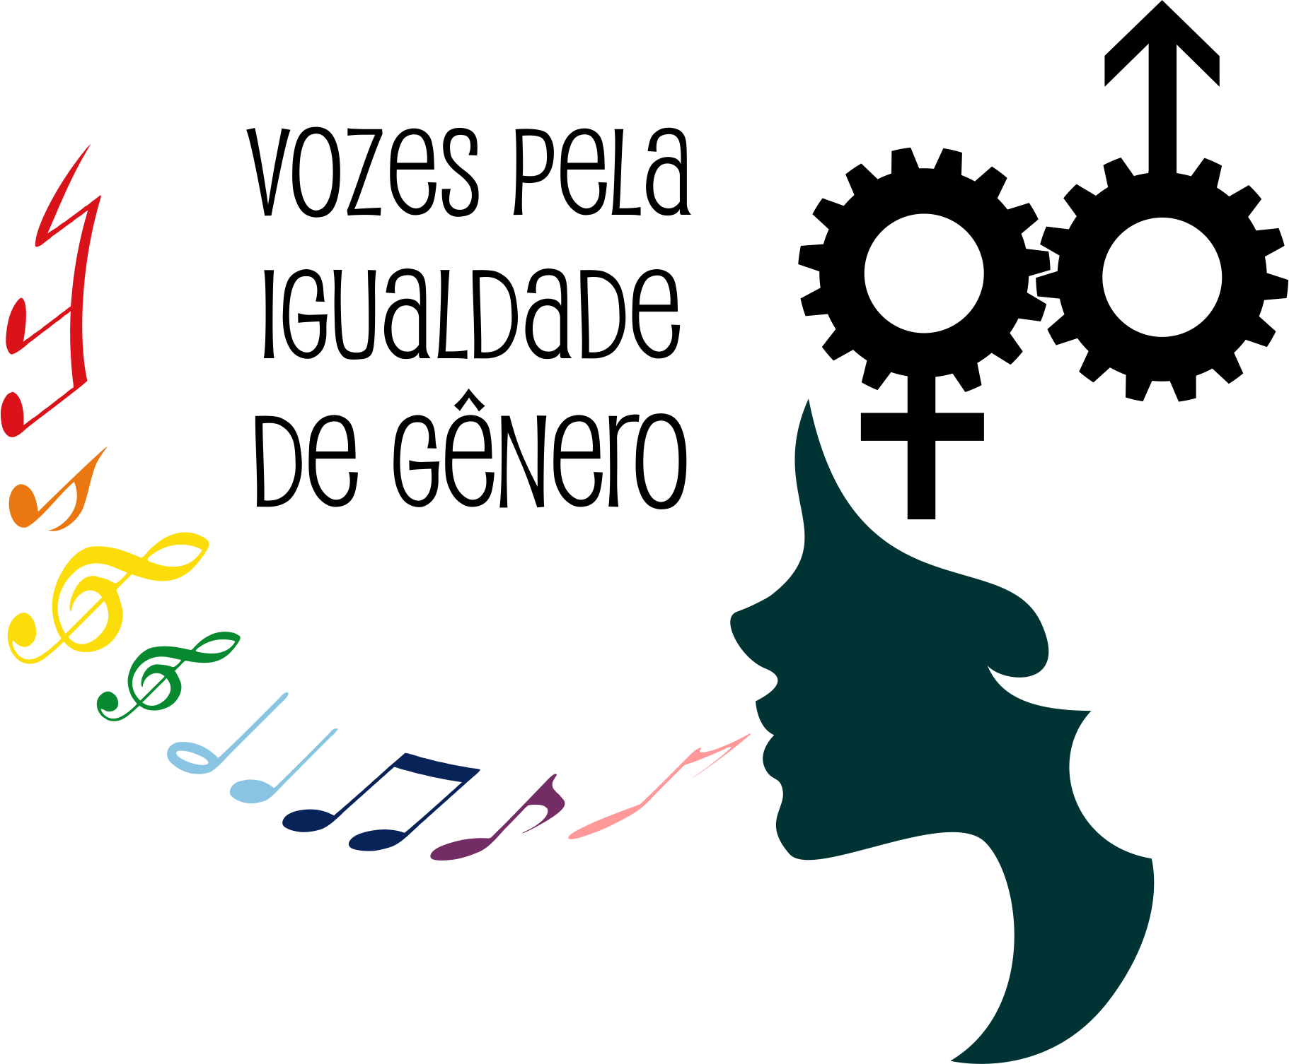

AUTORIZAÇÃO DO RESPONSÁVEL PARA MENORES DE 18(DEZOITO) ANOS

Autorizo meu (a) filho (a)

.....................................................................................................................................................

RA/RG ........................................................................., participar e cumprir todas as etapas definidas no regulamento do CONCURSO DE MÚSICA Vozes Pela Igualdade de Gênero -3ªedição - 2018: Em todos os lugares. Em pé de igualdade!

Local: ............................................................................................................................

Data: ...............................................

Nome Completo e Legível do Responsável:

......................................................................................................................................

Anexo 2: DECLARAÇÃO DE LIBERAÇÃO DE DIREITOS AUTORAIS

DECLARO, por meio desta, a liberação dos direitos autorais, por prazo indeterminado e sem ônus, para a execução musical, gravação sonora e utilização em animação gráfica, assim como das respectivas difusões comerciais e não-comerciais, da música inédita, cujo nome está citado abaixo, de minha autoria, inscrita no CONCURSO DE MÚSICA Vozes Pela Igualdade de Gênero -3ªedição - 2018: Em todos os lugares. Em pé de igualdade!
Nome da Música: ___________________________________________________________

Local _________, de de 2017.

Nome, R.G., CPF e assinatura dos integrantes do grupo - Responsável em caso de menor de idade.
Nº | NOME COMPLETO DO ALUNO / ASSINATURA | R.G. | CPF | (*) RESPONSÁVEL:  NOME COMPLETO / ASSINATURA
1 | ^{NOME} |  |  | ^{NOME}
1 | ^{ASSINATURA} |  |  | ^{ASSINATURA}
2 | ^{NOME} |  |  | ^{NOME}
2 | ^{ASSINATURA} |  |  | ^{ASSINATURA}
3 | ^{NOME} |  |  | ^{NOME}
3 | ^{ASSINATURA} |  |  | ^{ASSINATURA}
4 | ^{NOME} |  |  | ^{NOME}
4 | ^{ASSINATURA} |  |  | ^{ASSINATURA}
5 | ^{NOME} |  |  | ^{NOME}
5 | ^{ASSINATURA} |  |  | ^{ASSINATURA}

Observações:
*Caso o/a declarante seja menor de idade os/as responsáveis devem assinar.

Anexo 3: RELATÓRIO DA ESCOLA

Diretoria de Ensino:
Nome da Escola:
Quantidade de Músicas:
Nº de alunos participantes:
Quantos eventos foram feitos pela Escola para a divulgação e realização do Concurso:

Anexo 4: RELATÓRIO DA DIRETORIA DE ENSINO

Diretoria de Ensino:

ESCOLA | Quantidade de músicas | nº de alunos participantes | quantidade de eventos realizados

